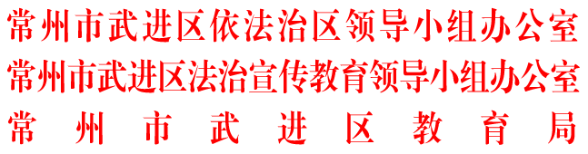

武教督委办〔2018〕10号

关于公布武进区首届法治公开课获奖名单的通知

各中小学：
由区法治办、法宣办、教育局联合举办的武进区首届法治公开课比赛，得到了学校和教师的高度重视，经过教学设计和教学视频两轮比赛，最终由评审组专家评出特等奖3名，一等奖27名，二等奖58名，具体名单详见附件。
希各学校和教师再接再厉，深入推进法治“六个一”工程，进一步做好法治课程规划，用好《尊法 学法 守法 用法》法治教育读本，增强师生法治意识，切实提高“七五”普法工作实效，不断提升全区学校依法治校水平。

附件：武进区首届法治公开课获奖名单

常州市武进区依法治区领导小组办公室 常州市武进区法治宣传教育领导小组办公室

常州市武进区教育局
2018年7月6日

常州市武进区教育局党政办公室 2018年7月6日印发

